ผลการปฏิบัติงานของงานสืบสวน
เดือนมกราคม 2568

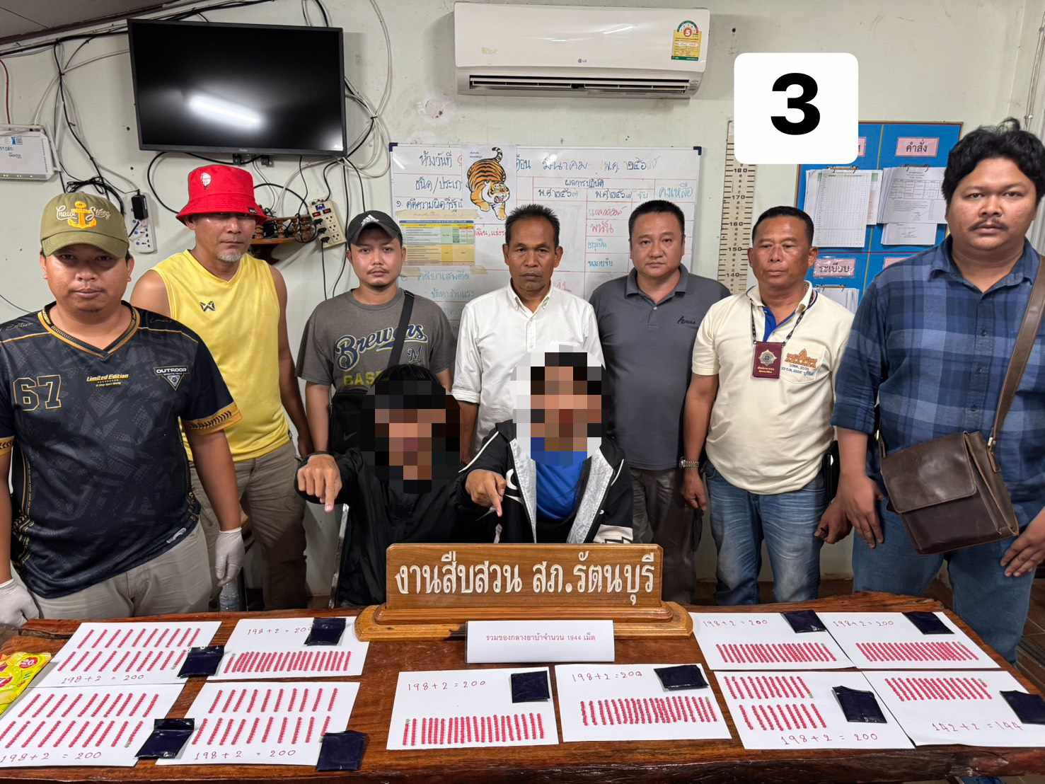
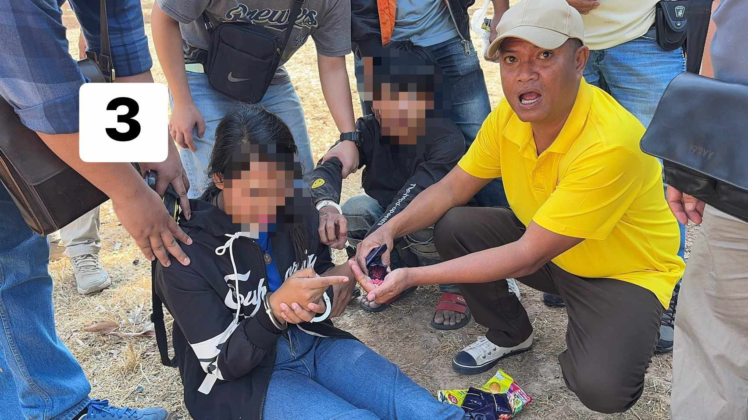
วันนี้ (10 มี.ค. 68) เวลาประมาณ 11:30 น. สภ.รัตนบุรี ภายใต้การอำนวยการของ พ.ต.อ.สุวรรณ ผลอินทร์ ผกก.สภ.รัตนบุรี พร้อมด้วยเจ้าหน้าที่ตำรวจชุดสืบสวน สภ.รัตนบุรี ได้ร่วมกันจับกุมตัว ผู้ต้องหา 2 คน ดังนี้ 1.นายชนสรณ์ หรืออาร์ท มีกุดเวียน อายุ 25 ปี (ผู้ต้องหาที่ 1) 2.น.ส.นันต์ธนากร หรืออั๋น เที่ยงตรง อายุ 25 ปี (ผู้ต้องหาที่ 2) **พร้อมด้วยของกลาง ยาบ้าทั้งหมดจำนวน 1,944 เม็ด และรถจักรยานยนต์ YAMAHA M-SLAZ สีน้ำเงิน จำนวน 1 คัน **โดยแจ้งข้อกล่าวหาให้ผู้ต้องหาที่ 1 ทราบว่า “ร่วมกันจำหน่ายโดยการมีไว้ในครอบครองเพื่อจำหน่าย ซึ่งยาเสพติดให้โทษประเภท 1 (เมทแอมเฟตามีน) โดยไม่ได้รับอนุญาต และเป็นผู้ขับขี่รถจักรยานยนต์เสพยาเสพติดให้โทษประเภท 1 (เมทแอมเฟตามีน) โดยฝ่าฝืนต่อกฎหมาย” **โดยแจ้งข้อกล่าวหาให้ผู้ต้องหาที่ 2 ทราบว่า “ร่วมกันจำหน่ายโดยการมีไว้ในครอบครองเพื่อจำหน่าย ซึ่งยาเสพติดให้โทษประเภท 1 (เมทแอมเฟตามีน) โดยไม่ได้รับอนุญาต” **สถานที่จับกุม ข้างบ้านเลขที่ 2/2 บ้านกกข่า หมู่ที่ 9 ต.หนองบัวบาน อ.รัตนบุรี จ.สุรินทร์ นำผู้ต้องหาส่งพนักงานสอบสวน สภ.รัตนบุรี ดำเนินการตามกฎหมายหมายต่อไป ทั้งนี้เจ้าหน้าที่ชุดจับกุมได้แจ้งการควบคุมตัวตาม พ.ร.บ.ป้องกันและปราบปรามการทรมานฯ เพื่อให้พนักงานอัยการ และนายอำเภอทราบตามมาตรา 22 และ 23 เป็นที่เรียบร้อยแล้ว
พ.ต.อ.สุวรรณ ผลอินทร์
ผกก.สภ.รัตนบุรี
20 มี.ค.68

